**Atividade da Aula 3 de Análise de Algoritmos**

1. Qual a diferença de um grafo orientado e não orientado?

Um **grafo** dirigido simétrico sem laços é equivalente a um **grafo não orientado** com os pares de arcos invertidos substituído por arestas, assim o número de arestas é igual ao número de arcos pela metade. como arestas, enquanto apenas uma é permitida em um **grafo orientado**

2. Cite exemplos de **pesos** em grafos? Pode exemplificar situações do cotidiano.

Na [teoria de grafos](https://pt.wikipedia.org/wiki/Teoria_dos_grafos), o **problema do caminho mínimo** consiste na minimização do *custo* de travessia de um [grafo](https://pt.wikipedia.org/wiki/Grafo) entre dois nós (ou vértices); custo este dado pela soma dos pesos de cada [aresta](https://pt.wikipedia.org/wiki/Aresta) percorrida.

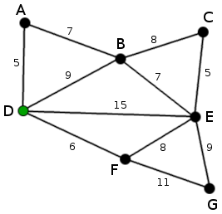

3. O que você pode concluir ao analisar os dois códigos (Java e Python) da imagem abaixo para a mesma problemática?

Pode se concluir que Java para se fazer um coisa simples e muito complicado já em python e mais simples

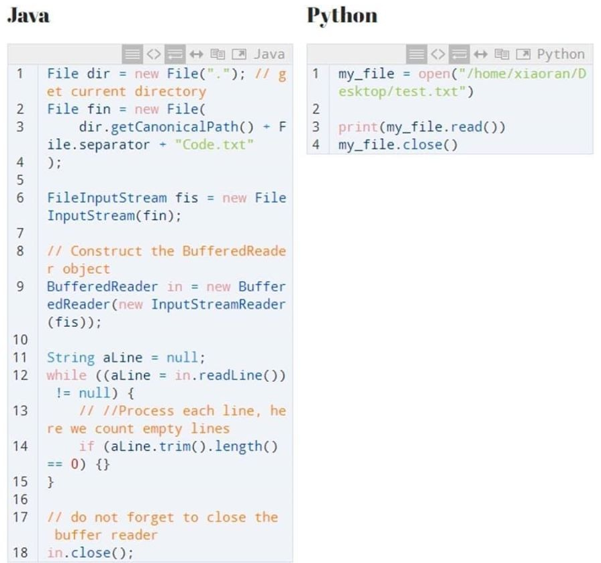

4. Dado o grafo abaixo, diga qual o **melhor** e o **pior** caminho do vértice **4** ao **8**?

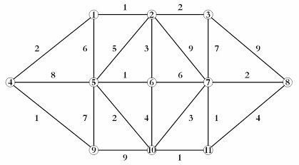

5. Implemente o grafo abaixo com a **linguagem** de sua preferência? Ainda no mesmo código, calcule a contagem de ligações entre os vértices. (Pode colocar o código fonte no documento como resolução).

